Paddenstoelenpasta met walnoten
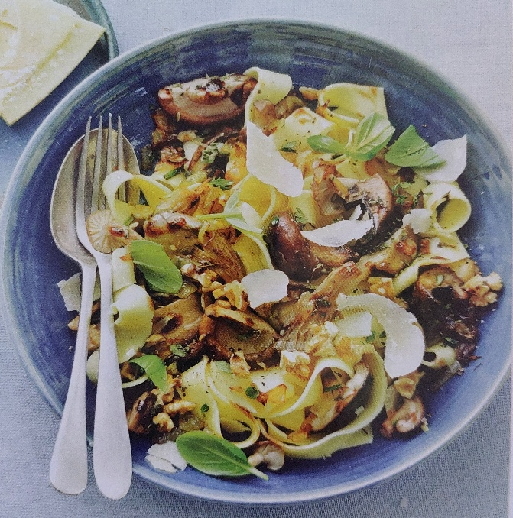

Ingrediënten: 2 personen
- 150 gram oesterzwammen 200 gram kastanjechampignons
- 100 gram shiitake 1 teen knoflook
- 200 gram verse pasta 1 theelepel Italiaanse kruiden
- 50 gram walnoten 1 eetlepel balsamicoazijn
- Parmezaanse kaas, naar smaak Paar basilicumblaadjes

Bereidingswijze:
- Maak de paddenstoelen schoon met een borsteltje of doekje. Snijd oesterzwammen in repen en de kastanjechampignons in stukken. Laat de shiitake heel. Pel en snipper de knoflook.
- Fruit de knoflook in een scheutje olie zacht. Voeg de paddenstoelen toe en bak ze 30 seconden mee. Schenk water over de pasta en laat ze hoog vuur rondom aan.
- Breng intussen ruim water voor de pasta aan de kook. Voeg de pasta aan het kokende water toe en kook de pasta al dente. Giet de pasta af.
- Breng de paddenstoelen op smaak met zout, peper en Italiaanse kruiden en meng er de gefruite knoflook en de walnoten door. Verdeel over diepe borden en besprenkel met balsamicoazijn. Verbrokkel de walnoten grof en strooi er Parmezaanse kaas over. Scheur de blaadjes basilicum boven de borden.

